吉林艺术学院固定资产验收管理办法

第一条 为进一步加强学校固定资产管理，规范我校固定资产验收工作，确保资产安全完整，根据财政部《关于进一步加强政府采购需求和履约验收管理的指导意见》、《长春市行政事业单位国有资产管理办法》、《吉林艺术学院固定资产管理办法》等文件规定，结合我校实际，特制定本办法。

第二条 凡是利用各种经费（财政资金、上级补助、事业收入、科研经费、经营收入、附属单位上缴收入等）构建的固定资产，以及通过捐赠、调拨、融资租入的固定资产均需进行验收、建账、纳入学校统一管理。

第三条 固定资产的范围、分类具体按照《吉林艺术学院固定资产管理办法》文件执行。

第四条 固定资产购建完成后必须进行严格验收，验收程序具体按照《吉林艺术学院资产验收流程图》（附件1）执行。

第五条 学校成立由主管副校长担任组长的资产验收工作小组，验收小组由资产管理处、审计处、使用单位负责人、使用单位资产管理员、行业专家、供应商代表共同组成。

第六条 验收时，应该按照采购合同的约定对每一项技术、服务、安全标准的履约情况进行确认。验收结束后，专项验收应出具《吉林艺术学院专项设备验收审核报告单》（附件2），其他验收应当出具《吉林艺术学院物资设备采购验收报告单》（附件3），报告单应列明各项标准的验收情况及项目总体评价，由验收双方共同签署。验收结果应当与采购合同约定的资金支付及履约保证金返还无条件挂钩。履约验收的各项资料应当存档备查。

第七条 固定资产验收合格，方可办理建账手续，凡未经验收、建账的固定资产，一律不允许报账。验收不合格的固定资产，学校应当依法及时处理。采购合同的履行、违约责任和解决争议的方式等适用《中华人民共和国合同法》。供应商在履约过程中有政府采购法律法规规定的违法违规情形的，学校应当及时报告上级主管部门。

第八条 验收前准备。

（一）签订物资设备采购合同后，使用单位应预先安排专职技术人员，熟悉供应商提供的技术资料。

（二）针对高精仪器设备，使用单位应按照所购仪器设备对环境条件的要求做好装机准备工作。

（三）贵重物资设备的验收，由资产管理处组织验收工作小组，制定验收方案进行验收。

（四）使用设备到达使用单位后，使用单位负责人组织本单位资产管理员、实际使用人员、供应商代表进行初步验收，验收合格后提出申请，资产管理处组织资产验收工作小组进行审核验收。

第九条 验收要求。

固定资产的验收，必须见到实物，能够携带的设备应在验收时携带至验收现场，不便携带的设备到设备放置地点进行验收。

1. 专用设备、通用设备的验收，由资产管理处组织资产验收工作小组完成。验收主要内容有外观验收、数量验收和质量验收。

1.外观验收。检查物资设备内外包装是否完好，有无破损、碰

伤、变形、浸湿等情况。如发现上述问题应做详细记录，拍照留据。

2.数量验收。设备到货后根据采购合同、附件清单、产品说明书等资料标注的内容，开箱核对设备的名称、数量、规格型号、生产厂商、出厂编码、附件及设备金额等项进行实物验收。

3.质量验收。设备安装调试完成后，经试运行期间进行的技术

验收，主要由使用单位完成，其中:

1. 对于小型设备，如有技术能力的使用单位可自行安装调试；
2. 对于大、中型设备，由供应商负责安装调试。安装调试期间，使用单位应安排专职技术人员到现场配合供应商完成安装调试，并熟悉设备操作方法；
3. 对于大型高精仪器设备，由资产验收工作小组共同监督安

装调试。

4.各使用单位应在设备到货后，无论设备大小都需要求供应商安装调试，并培训设备操作使用规程。如在验收中发现有错货、短缺、损坏等有关设备质量方面的情况，应将设备妥善保管，并责成供应商尽快办理补、退或索赔手续。

5.如因设备停产、更新升级或技术参数达不到使用要求需要调换设备等情况需提前填写《吉林艺术学院物资采购计划项目变更申请表》（附件4），审核通过后方可调换，不允许私自调换。

6.固定资产验收时，供应商需提供明确的售后保修时间、维修

单位、联系方式以及保修期过后的维修方式。

（二）家具、用具、装具的验收，与专用设备、通用设备验收办法相同。

（三）房屋及构筑物的验收，由资产管理处组织资产验收工作小组完成。

1.凡附属在房屋及构筑物上又不可单独使用的固定资产（如电

梯等）随房屋及构筑物一起验收，其中，特种设备（如电梯等）必须由省级特种设备法定检验检测机构实施验收。

2.凡能够单独使用的固定资产（如空调、太阳能热水器、电热

水器、净水器、桌椅、宿舍家具、办公家具等）应按仪器设备、家具等固定资产进行验收建账。

3.房屋及构筑物在验收过程中，必须严格按照国家工程验收规

范及程序进行，根据图纸要求，对土建质量、水电安装质量进行全面检查。

4.对于房屋及构筑物的验收不符合要求的，资产管理处商后勤

管理处，督促施工单位返工，抓紧时间整改，整改合格后方可提出再验收申请，重新组织验收，直至合格。

（四）图书资料的验收，由资产管理处组织资产验收工作小组完成。

1．单价在5万元（含5万元）以上、总价在10万元（含10

万元）以上的图书资料，由验收工作小组共同清点验收，验收主要内容包括图书册数、书名、单价、总价及图书质量等。

2．单价在5万元以下、总价在10万元以下的图书资料由图书馆负责清点验收，验收内容与上面相同。

（五）文物和陈列品的验收，由资产管理处组织资产验收工作小组完成。验收的主要内容有文物和陈列品的数量、品名、单价、总价、质量及有无损坏等。

第十条 验收程序。

（一）物资设备到校，经使用部门初验后，向资产管理处提出验收申请，资产管理处根据合同、计划项目，组织相关部门进行验收。

（二）验收时如有关凭证和技术资料、合同等相应资料不全不予验收。

（三）固定资产验收过程中，验收小组要做好详细记录，并在验收合格后填写相关验收材料。各使用单位做好物资设备电子图像数据采集工作，建立仪器设备电子图像管理数据库。

（四）物资设备验收合格后，所在单位资产管理员需到资产管理处办理固定资产登记入账手续。

（五）凡验收不合格，验收工作组据实做出验收报告，并责成供应商尽快整改，整改合格后方可提出再验收申请，重新组织验收，直至合格，验收小组认真把好质量关。

第十一条 本办法由资产管理处负责解释。

第十二条 本办法自下发之日起执行。

附件1：《吉林艺术学院资产验收流程图》

附件2：《吉林艺术学院专项设备验收审核报告单》

附件3：《吉林艺术学院物资设备采购验收报告单》

附件4：《吉林艺术学院物资采购计划项目变更申请表》

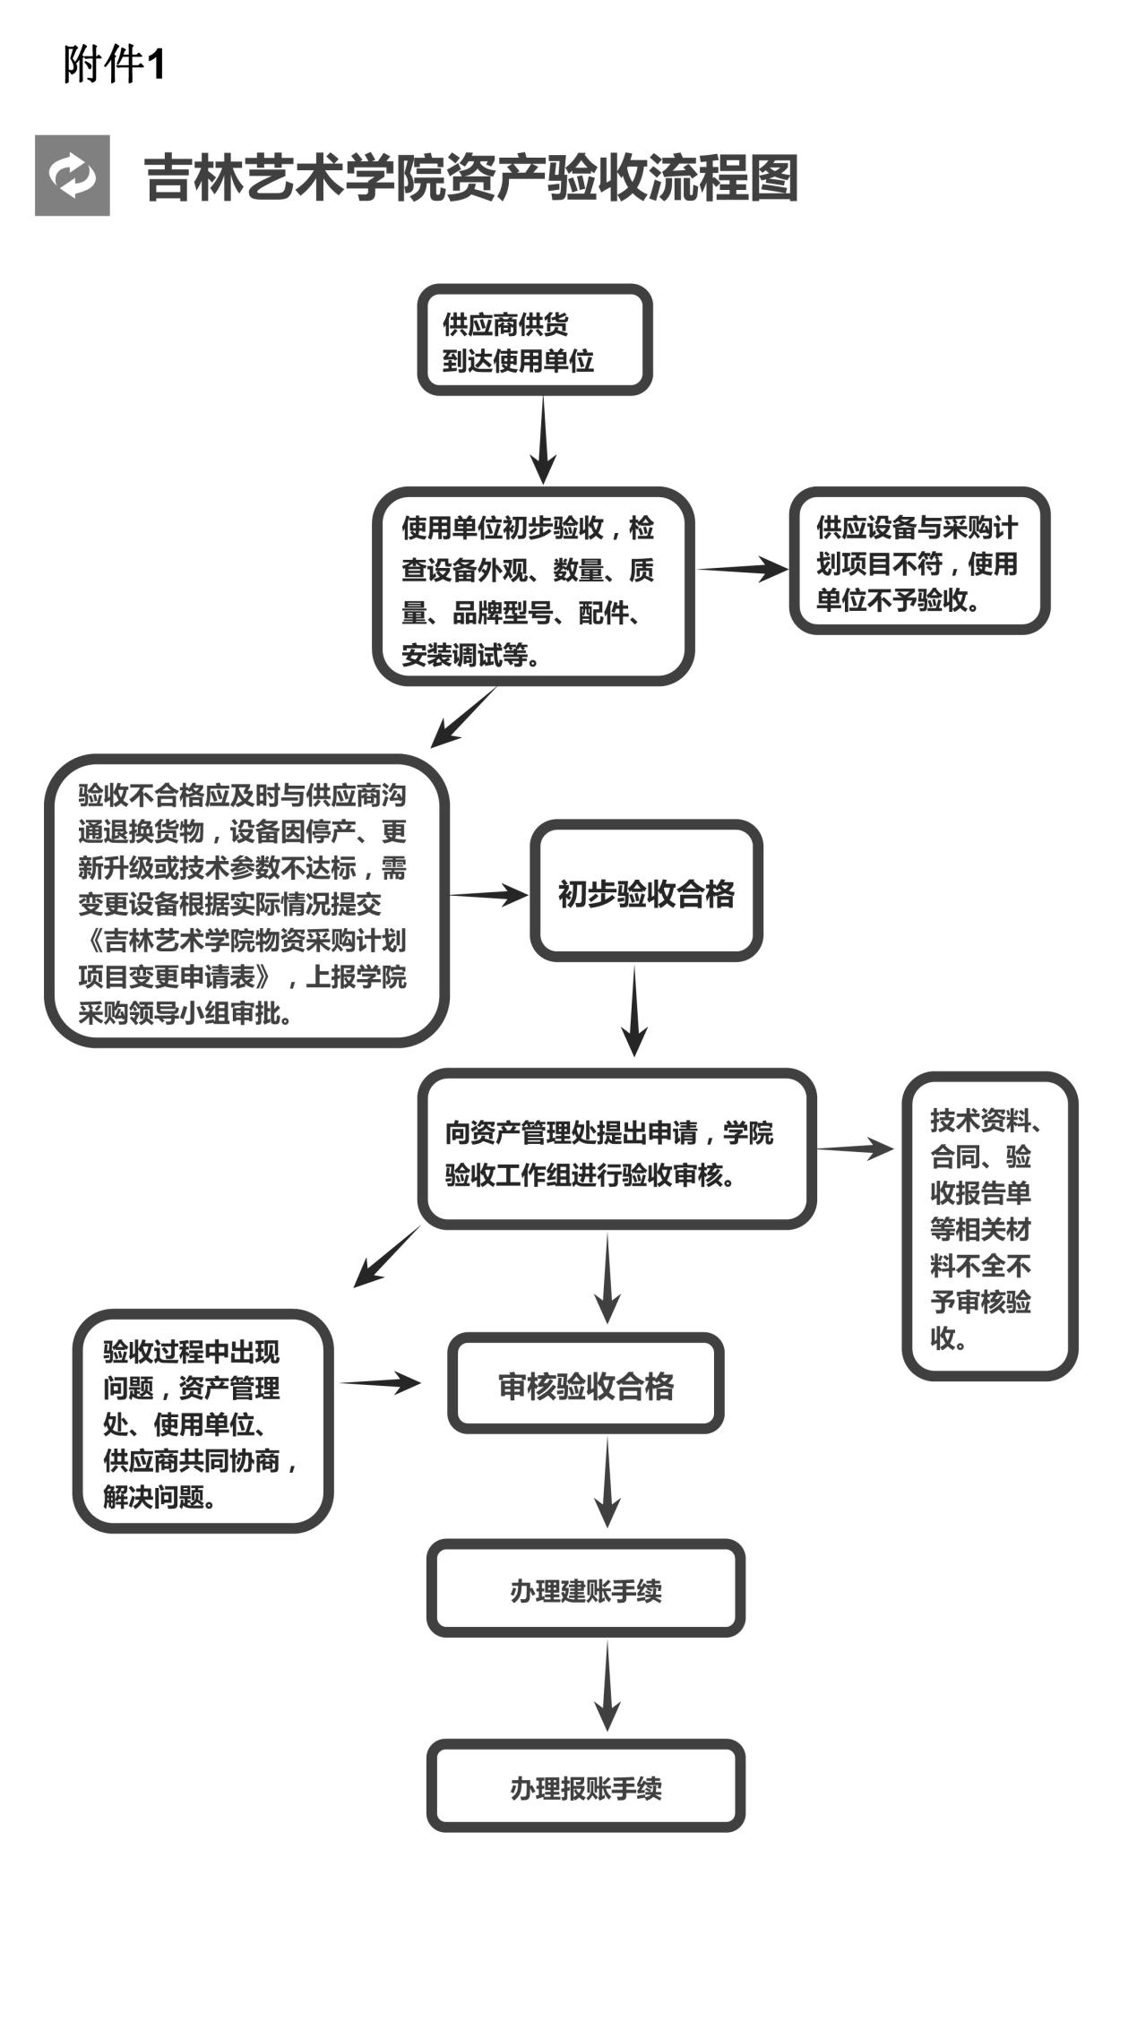

**附件2**

**吉林艺术学院专项设备验收审核报告单**

日期：    年     月     日                单位：元

|  |  |  |  |  |
| --- | --- | --- | --- | --- |
| 使用部门 |  | 中标供应商名称 | |  |
| 项目名称 |  | 采购计划编号 | |  |
| 资金额度 |  | 项目验收经办人 | |  |
| 设备状况及配套情况(根据以下情况划√) | | | | |
| 1.型号是否一致 (是 □\否 □) 4.说明书使用手册 (有 □\无 □)  2.备件配件齐全 (是 □\否 □) 5.设备外观情况 (好 □\损坏 □)  3.技术性能指标 (达到 □\未达到 □) 6.设备放置地点 (有 □\无 □) | | | | |
| 验收审核结论（是否发现问题） | | | | |
|  | | | | |
| 资产处审核签字：  年 月 日 | | | 审计处审核签字：  年 月 日 | |
| 备  注 | | | | |

**附件3**

**吉林艺术学院物资设备采购验收报告单**

部门： 日期：

|  |  |  |  |  |  |  |  |  |  |  |
| --- | --- | --- | --- | --- | --- | --- | --- | --- | --- | --- |
| 序号 | 项目名称 | 品牌型号 | | 单位 | 数量 | | 单价（元） | 合计（元） | | 备注 |
| 1 |  |  | |  |  | |  |  | |  |
| 2 |  |  | |  |  | |  |  | |  |
| 3 |  |  | |  |  | |  |  | |  |
| 4 |  |  | |  |  | |  |  | |  |
| 5 |  |  | |  |  | |  |  | |  |
| 合计：（元） | | | | | | | | | | |
| 设备状况及配套情况(根据以下情况划√) | | | | | | | | | | |
| 1.型号是否一致 (是 □\否 □) 4.说明书使用手册 (有 □\无 □)  2.备件配件齐全 (是 □\否 □) 5.设备外观情况 (好 □\损坏 □) 3.技术性能指标 (达到 □\未达到 □) 6.设备放置地点 (有 □\无 □) | | | | | | | | | | |
| 验收审核结论（是否发现问题） | | | | | | | | | | |
|  | | | | | | | | | | |
| 供货单位名称 签字（盖章） | | |  | | | | | | | |
| 使用部门资产管理员  签字 | | |  | | | 使用部门负责人签字 | | |  | |
| 审计处审核签字 | | |  | | | 资产处审核签字 | | |  | |

**附件4**

**吉林艺术学院物资采购计划项目变更申请表**

填报单位： 填表人： 填表日期： 年 月 日

|  |  |  |  |  |  |
| --- | --- | --- | --- | --- | --- |
| 原计划申报项目 | 规格、型号 | 数量 | 单价 | 总金额 | 变更原因 |
|  |  |  |  |  |  |
|  |  |  |  |  |
|  |  |  |  |  |
|  |  |  |  |  |
| 变更后申报项目 | 规格、型号 | 数量 | 单价 | 总金额 | 申请单位领导审批 |
|  |  |  |  |  | 公章：  负责人：  年 月 日 |
|  |  |  |  |  |
|  |  |  |  |  |
|  |  |  |  |  |
| 资产管理处  审批意见 | 公章：    经办人： 负责人： 年 月 日 | | | | |
| 审计处  审批意见 | 公章：    审核人： 负责人： 年 月 日 | | | | |
| 学院采购领导小组  审批意见 | 组长： 年 月 日 | | | | |
| 备 注 | *（需附详细参数对比材料） | | | | |